ふりがな
氏名

整理番号（記入不要）

～受講申込みに際して提出いただく作文課題～

資料１（学習指導案）を踏まえ、次の２点に
ついて、あなたの考えを教えてください。

①資料１（学習指導案）のＡの部分について、
あなたなら、どのような活動を行いますか？

②授業中、恥ずかしい様子で声が出ない児童が
いました。あなたが指導者ならば、どのように
対応しますか？（３００字程度で記載）
提出物チェックリスト
□特別非常勤講師（外国語活動）の候補者名簿登載希望調書（申込書）

□ＣＥＦＲを確認する証明書等（写し）

□作文課題（本紙含め３ページ）

□※郵送の場合のみ返信用封筒（長形３号：１１０円切手貼付の上、返信先を記入してあるもの）
①について
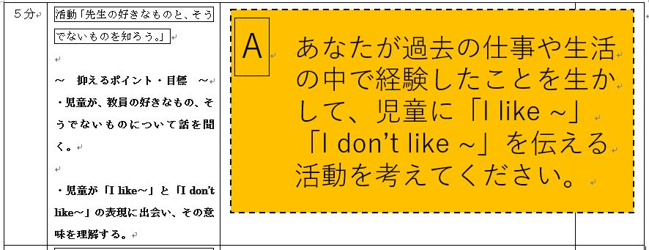
学習指導案の一部としてＡに記載する内容
②について（1行20文字、半角は0.5文字）
100
200
300

